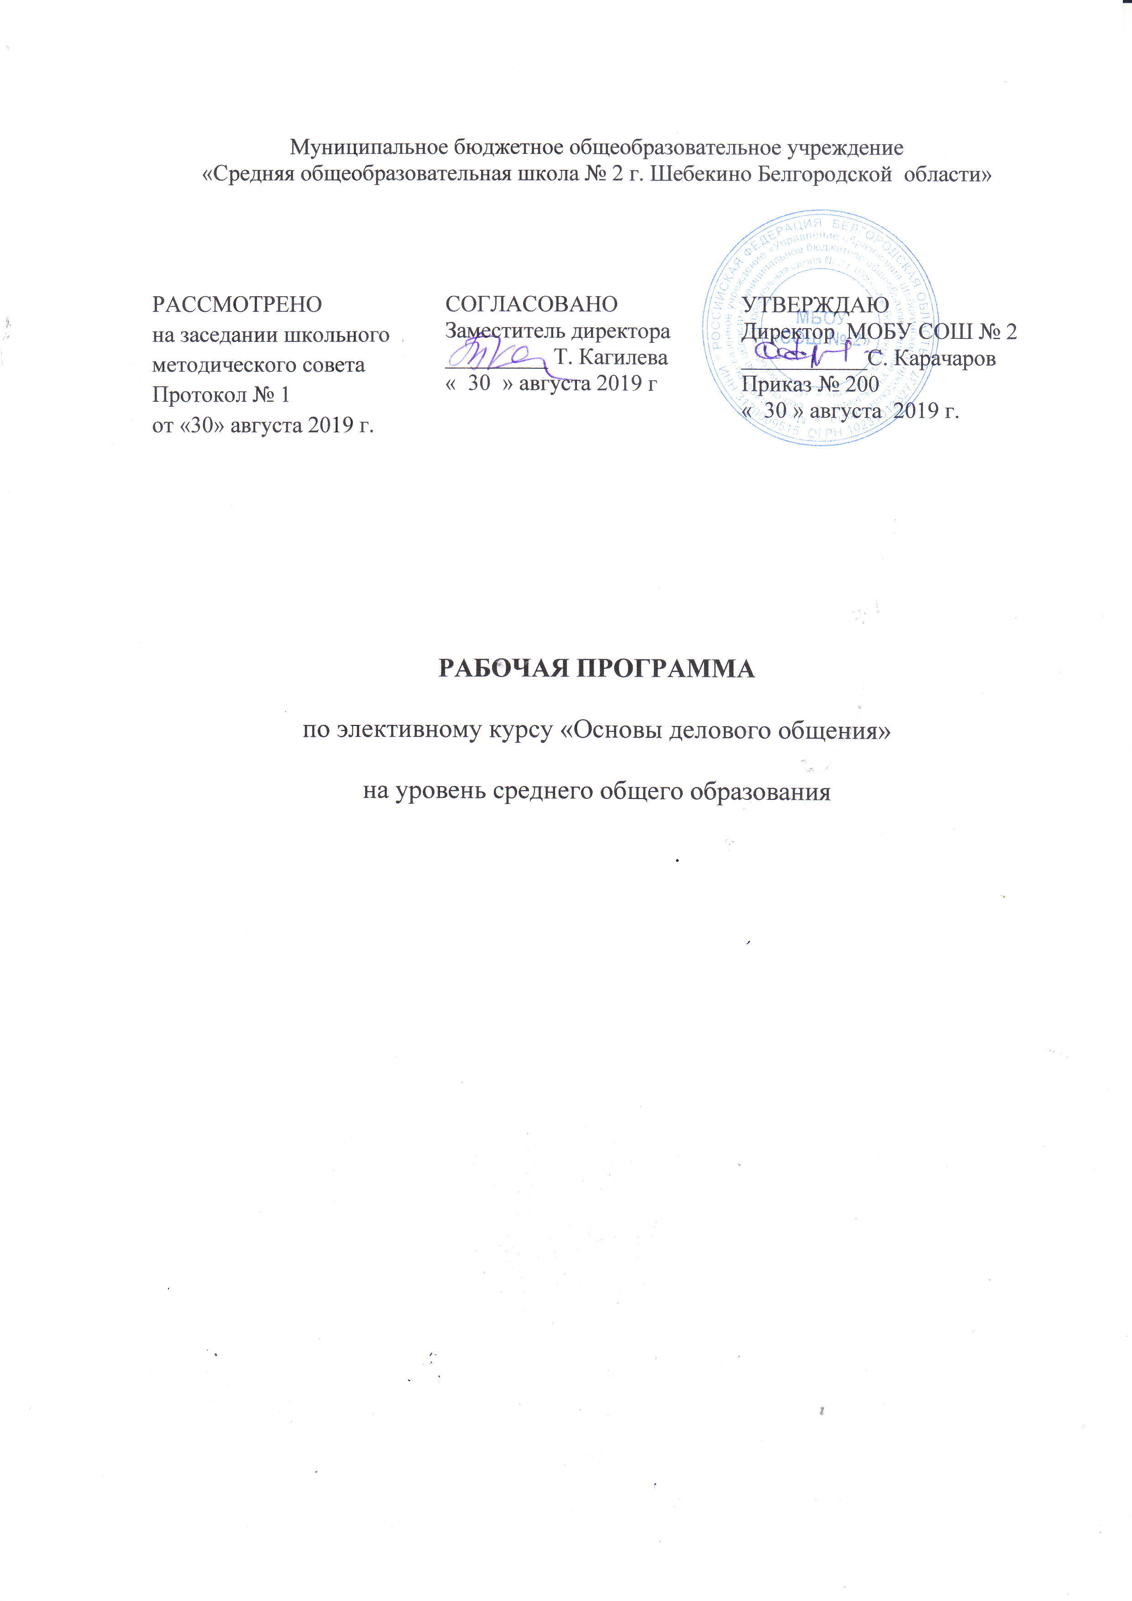 ПОЯСНИТЕЛЬНАЯ ЗАПИСКА
Потребность в совместной деятельности приводит к необходимости в общении. Владение основами культуры общения позволяет человеку быстрее адаптироваться в новых условиях, в новом коллективе, а владение основами делового общения особенно актуально в предпринимательской деятельности, в деловом партнерстве. Умение бесконфликтно и эффективно общаться с партнерами, действовать в соответствии с принятыми нормами делового общения, грамотно работать с письменной документацией немаловажно для профессионального роста специалиста. Одной из форм обучения основам делового общения служит элективный курс «Основы делового общения».
Рабочая программа составлена на основе авторской программы элективного курса Сизиковой С.Ф. Основы делового общения. Элективные курсы. Профильное обучение. 10-11 класс. – М.: Дрофа, 2007. – 75 с.
Изучение данного элективного курса на ступени среднего (полного) общего образования на базовом уровне направлено на достижение следующих целей:
- Дать знания об основах делового общения и сформировать профессионально-ориентировочные умения в рамках деловой коммуникации.
- Сформировать коммуникативные умения и навыки учащихся; умения и навыки работы с электоратом.
- Сформировать специальные умения и навыки делового общения.
- Развивать умения и навыки, связанные с культурой устной и письменной речи.
Данный элективный курс предназначен для изучения в 10 – 11 классах и рассчитан на 68 учебных часов. Значительная часть времени отводится на проведение практических занятий: деловых игр, тестирования, ролевого обыгрывания ситуации, выполнения практических заданий по составлению деловых текстов. Методическая направленность занятий на диалогическую технологию позволяет обеспечить коммуникативную и культурологическую подготовку старшеклассников к эффективному, бесконфликтному, грамотному деловому общению в микро- и макросреде организации, усвоению правил письменных форм делового общения и деловой переписки.

Требования к уровню подготовки обучающихся.
В результате изучения курса ученик должен:
- знать: этику делового общения, особенности речевого этикета; различные виды и формы делового общения;
- уметь: применять полученные знания по психологии общения в практической деятельности, в общении с коллективом;
- владеть: навыками коммуникативной, интерактивной и перцептивной речевой деятельности применительно к сфере делового общения

Тематическое планирование
№п/п | Наименование раздела | Года обучения, количество часов
№п/п | Наименование раздела | 10 кл. | 11 кл.
1 | Основные психологические характеристики культуры общения | 4ч.
2 | Культура речи | 4ч.
3 | Невербальное общение | 8ч.
4 | Письменные документы | 17ч. | 7ч.
5 | Общение по телефону |  | 6ч.
6 | Деловые встречи |  | 12ч.
7 | Конфликты в деловом общении |  | 6ч.
8 | Итоговые занятия | 1ч. | 2ч.

Содержание учебного курса.
Введение. Значение общения. Образовательные задачи, решаемые в процессе делового общения.
Тема 1 . Основные психологические характеристики культуры общения
Эмоции. Чувства. Коммуникация как одна из сторон человеческого общения. Значение и смысл.
Тема 2. Культура речи
Требования к хорошей речи: правильность, ясность, простота. Звучный, гибкий, красивый голос. Речевое дыхание. Дикция.
Тема 3. Невербальное общение
Понятие и значение невербального общения. Жесты, мимика, интонация — важнейшая часть делового общения. Движения тела — замена слов физическими движениями. Положения тела. Зрительный контакт. Как человек смотрит. В какую сторону или на какого собеседника. Выражение лица как знак невербального общения. Мимика. Манеры поведения человека как составная часть невербального общения. Значение улыбки. Взгляд.
Тема 4. Письменные документы
Письменная коммуникация как составная часть имиджа. Письменное изложение мыслей как проявление интеллекта и умения общаться с людьми. Два основных метода передачи информации. Отчет как средство коммуникации. Основное назначение отчета — передавать информацию. Разнообразие докладов. Доклад как изложение и обоснование результатов работы. Этапы подготовки докладов и разделы. Конспект — короткое изложение какой-либо информации. Составление, редактирование конспектов. Анкета как источник информации. Структура и форма анкеты. Составление анкеты. Деловая переписка как составная часть делового общения. Виды официальной переписки. Общие правила оформления официальной корреспонденции. Требования к составлению официальной корреспонденции и некоторые общепринятые правила. Знакомство с нотой, памятной запиской, меморандумом. Письма деловые и дружеские. Структура делового письма: организация-отправитель, ссылки, дата, адрес. Вступительное обращение. Тема письма. Основной текст письма. Заключительная формула вежливости. Подпись. Указание на приложение. Указание на рассылку копий.
Тема 5. Разговор по телефону
Разговор по телефону как составная часть делового общения. Отличие прямого визуального общения и общения по телефону. Основные правила общения по телефону. Приветствие. Скорость передачи информации. Тактичность. Окончание разговора. Этикет телефонного разговора, когда звоните вы. Приветствие. Учет интересов того, кому вы звоните. Длительные переговоры, или «телефонный день».
Тема 6. Деловые беседы и переговоры
Деловые встречи и переговоры. Планирование и подготовка встречи. Деловой протокол. Непрерывность деловых отношений и «письма о намерениях». Визитные карточки как элемент деловых отношений. Виды визиток — официальные, семейные, личные. Размер, шрифт и содержание визитной карточки. Проведение переговоров. Предварительная договоренность о встрече и содержании беседы. О чем говорить в начале деловой беседы или во время паузы. Инициатива беседы. Представление или обмен визитными карточками. Окончание беседы.
Тема 7. Конфликты в деловом общении
Конфликт как отсутствие согласия. Типы конфликтов: внутриличностный, межличностный, между личностью и группой, межгрупповой. Основные причины конфликтов — ограниченность ресурсов, взаимозависимость заданий, различия в целях, различия в представлениях, ценностях, различия в манере поведения, в уровне образования, плохие коммуникации. Пять основных межличностных стилей разрешения конфликтов: уклонение, сглаживание, принуждение, компромисс и решение проблемы.
Формы и средства контроля.
Контроль уровня обучения осуществляется через следующие формы: тестирование; выстраивание логического ряда; составление логической цепочки; решение познавательных заданий; выполнение заданий на выявление характерных признаков, на поиск сходства и различия, на выбор критериев для сравнения; решение проблемных вопросов; устные выступления; анализ документов; презентация; работа в группе; работа в паре, составление обобщающей таблицы; составление схемы; составление тезисного плана; проведение практических занятий: деловых игр, ролевого обыгрывания ситуации, выполнения практических заданий по составлению деловых текстов.
Критерий оценки знаний учащихся:
Для организации учебного процесса предполагается использовать следующие формы уроков: урок ознакомления с новым материалом, урок закрепления изученного, урок применения знаний и умений, урок обобщения и систематизации знаний, урок проверки и коррекции знаний и умений, комбинированный урок, урок-практикум, урок-зачет, урок-игра, урок-дискуссия и другие.
Формы учета: оценка (оценочное суждение), отметка, самооценка, поурочный балл.
Критерии оценки знаний учащихся таковы:
- глубокий, с привлечением дополнительного материала и проявлением гибкости мышления ответ ученика оценивается пятью баллами;
- твердое знание материала в пределах программных требований – четырьмя баллами;
- неуверенное знание, с несущественными ошибками и отсутствием самостоятельности суждений оценивается – тремя баллами;
- наличие в ответе школьника грубых ошибок, проявление непонимания сути, не владение навыком оценивается отрицательно, отметкой «2».

Перечень учебно-методических средств обучения
Литература:
- Азбука делового общения. М., 2015.
- Зарецкая А.Г. Чернев С.Л. Деловой этикет. М., 2014
- Зельдович Б.З. Деловое общение. Учебное пособие. . М., «Альфа-пресс» 2007.
- Сорокина А.В. Основы делового общения . М., «Учитель» 2015.
- Пиз А. Язык жестов: Увлекательное пособие для деловых людей / Пер. с англ. Воронеж: НПО МОДЭК, .
- Элективные курсы в профильном обучении: Образовательная область «технология». Сизикова С.Ф. Основы делового общения. 10 -11 кл. программа \ Министерство образования Р.Ф. – Национальный фонд подготовки кадров. –М.: Вита-Пресс, 2014
- Сизикова С.Ф. Основы делового общения. 10-11 кл.: учеб. пособие. – 2-е изд., стереотип. – М.: Дрофа, 2007.

